PROJEKT ”POMOCNA DŁOŃ”

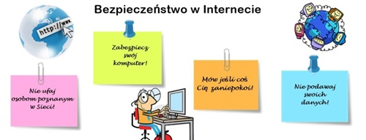
Internet jest już wszechobecny i chyba nikt nie wyobraża już sobie powrotu do czasów, w których nie był powszechnie używanym narzędziem. W Sieci dzieje się naprawdę sporo – można czytać wiadomości, uczyć się nowych rzeczy, kontaktować ze znajomymi i poznawać nowych ludzi, rozwijać biznes, robić zakupy, grać w gry. Wymieniać można praktycznie bez końca.
Niestety to powoduje też, że od Internetu można się uzależnić. I choć jest to temat nadal pozostający w sferze badań, już teraz wiadomo, że z tym problemem zmaga się coraz więcej ludzi na całym świecie i w różnym wieku. Jakie są objawy uzależnienia od Internetu? Jakie są jego przyczyny i czym skutkuje? Jak się leczyć z uzależnienia?

Diagnoza
Realizacja projektu socjalnego :”Pomocna dłoń” jest ważna z punktu widzenia społecznego. Jej zadaniem jest uwrażliwienie i zasygnalizowanie lokalnemu społeczeństwu, że w ostatnim czasie problem uzależnienia dzieci od Internetu, telefonu, gier komputerowych stał się bardzo częstym i powszechnym zjawiskiem, które łatwo przeoczyć. Uzależnienie od Internetu, jak każdy inny nałóg, wpływa na zachowanie człowieka i oddziałuje na jego życie. Trudno jest określić, gdzie kończy się normalne używanie Internetu, a zaczyna chorobowe nadużywanie, ale pewne zachowania danej osoby powinny wzbudzić zaniepokojenie.
Przede wszystkim jest to coraz częstsze i dłuższe korzystanie z Internetu. Osoba uzależniona od Internetu poświęca na to nawet swój czas na naukę, pracę, obowiązki domowe, spotkania towarzyskie, czy nawet sen. Nic nie jest dla niej ważniejsze niż korzystanie z Internetu i będzie do tego dążyć, coraz bardziej zaniedbując swoje obowiązki i rodzinę, co będzie skutkowało pogorszeniem wyników w pracy lub szkole, utratą źródła utrzymania i problemami z relacjami z innymi ludźmi.
Dziecko nie jest też w stanie wytrzymać bez korzystania z Internetu – nie wyobraża sobie dnia bez dostępu do Sieci i przeraża go możliwość spędzenia kilku dni w odcięciu, dlatego cały swój dzień planuje tak, by zawsze mieć do niego dostęp. Nawet jeśli nie korzysta właśnie z Internetu – myśli o tym. Korzystanie z Internetu wydaje się też nie mieć większego sensu czy celu – osoba uzależniona korzysta z niego, ale dla samego faktu tej czynności. Może gromadzić niepotrzebne informacje, filmy, których nigdy nie obejrzy lub muzykę, której nie będzie słuchać. Niepokojącym objawem uzależnienia od Internetu może być też sytuacja, w której relacje wirtualne stają się dla danego dziecka ważniejsze niż te realne i przekłada aktywność internetową nad jakąkolwiek inną. Może też kłamać na temat czasu, który spędza w Sieci.
Czasami taka osoba zdaje sobie sprawę z tego, że ma problem i stara się sobie narzucić rygor i ograniczyć korzystanie z Internetu, ale nigdy jej się to nie udaje, bo nałóg wygrywa ze zdrowym rozsądkiem czy silną wolą.
W przypadku zespołu uzależnienia od Internetu można mówić o przyczynach o podłożu biologicznym, kulturowym i psychologicznym, czyli sytuacja wygląda dokładnie tak samo jak w przypadku każdego innego nałogu.
Wśród czynników biologicznych specjaliści biorą pod uwagę wpływ budowy i funkcji układu nerwowego. Teoria ta związana jest z wpływem leczenia farmakologicznego na zmniejszenie objawów uzależnienia.
W kulturowym aspekcie do uzależnienia może dojść z powodu stylu życia i coraz większym przenoszeniem go do Internetu. W miejscach gdzie Internet jest łatwo dostępny może on zacząć zastępować inne formy spędzania wolnego czasu, a rytuał wymiany maili czy rozmów przez komunikator, może okazać się na tyle kuszący i wygodny, że wyprze on kontakty międzyludzkie. Z psychologicznego punktu widzenia na uzależnienie najbardziej narażone są osoby, którym brakuje umiejętności społecznych. Nie potrafią oni rozmawiać z innymi ludźmi, nawiązywać kontaktów ani podtrzymywać znajomości. Nie starają się nawet, przekonani, że są i tak skazani na porażkę, dlatego wybierają społeczną izolację.
Jest to o tyle niebezpieczne, że prowadzi do powstania zjawiska błędnego koła – ktoś nie ma doświadczeń w rozmowach z ludźmi – nie radzi sobie w sytuacjach społecznych – izoluje się społecznie – nie nabiera doświadczenia. Internet dla takich osób może być formą spędzania wolnego czasu i postrzegany jest jako jedyna szansa na zdobycie przyjaciół, co sprawia, że zaczyna im się jawić jako miejsce przyjaźniejsze od rzeczywistego świata.
W tym przypadku wpływ na uzależnienie od Internetu ma też niska samoocena. Internet pozwala na anonimowość, stanie się kimś innym chociaż przez chwilę, sprawowanie pełnej kontroli nad swoim wizerunkiem. Można się też w każdej chwili wyłączyć i znowu stać się kimś innym. Dla takiej osoby Sieć jest dużo lepszym i bardziej atrakcyjnym miejscem, co sprzyja uzależnieniu.
Uzależnienie od szklanego ekranu jest nie lada problemem dla rodziców i całych rodzin na które oddziałuje problem uzależnienia bliskiej osoby.

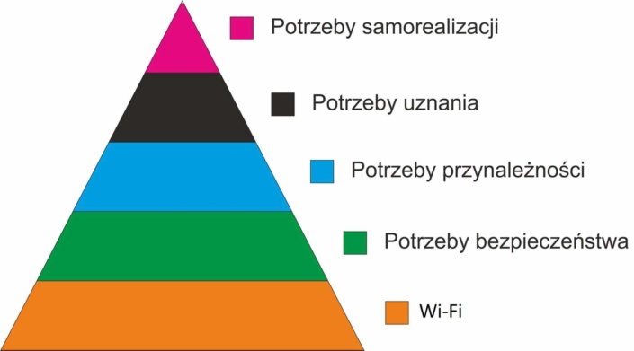

Cel główny
Głównym celem projektu jest podniesienie świadomości rodziców, dzieci , młodzieży na temat zagrożeń Internetu i komputera , telefonu ,pokazanie negatywnych skutków oddziaływania nadmiernego używania sieci i mechanizmu uzależniania od sieci , oraz ukazanie form pomocy osobą uzależnionym od mass mediów.

Cele szczegółowe projektu
- Wzmocnienie relacji i komunikacji rodziców z dziećmi
- Budowanie autorytetu rodzica w oczach dziecka
- Wzrost wiedzy rodziców i dzieci na temat uzależnień od urządzeń elektronicznych i mass mediów
- Uwrażliwienie rodziców i dzieci na problem uzależnienia od ekranu – konsekwencje i formy pomocy
- Zwiększenie zaangażowania rodziców aby nie pozostawiaj dziecka samego w sieci
- Ukazanie rodzicom dobrych strony Internetu, pokazanie dzieciom jak mogą rozwijać swoje pasje, jak również ostrzeżenie o zagrożeniach, które mogą z niego płynąć.

Odbiorcy projektu
Wychodząc naprzeciw współczesnym problemom , które przez panująca pandemię, ograniczenia i izolację znacząco nasiliły uzależnienie dzieci i młodzieży od internetu , Miejsko Gminny Ośrodek Pomocy Społecznej w Skale , kieruje projekt socjalny do rodziców i młodzieży w wieku od 9 – 15 lat uczęszczających do Szkół Podstawowych na terenie Gminy Skała

Budżet projektu socjalnego

Projekt socjalny będzie finansowany , ze środków własnych w ramach bieżącej działalności Miejsko Gminnego Ośrodka Pomocy Społecznej w Skale, oraz źródeł zewnętrznych w formie dotacji z Małopolskiego Urzędu Wojewódzkiego na dofinansowanie Rozwoju Pomocy Społecznej.

Zadania
1.W projekcie „Pomocna dłoń „ zostały zaplanowane warsztaty psychologiczne . Warsztaty psychologiczne mające na celu trening komunikacji z dzieckiem. W spotkaniu wezmą udział rodzice wraz z dziećmi 2 spotkań po 2 godziny. Mające na celu budowanie dobrych relacji pomiędzy rodzicami i dziećmi, budowanie autorytetu rodzica w oczach dziecka, porozumiewanie się z dzieckiem bez przemocy. Trening dostarczania praktycznej wiedzy dot. umiejętności rozmawiania z dzieckiem , znaczenia komunikacji w budowaniu relacji rodzic – dziecko .,
2.Spotkania ze specjalistą na temat nowych technologii i zagrożeń w wymiarze 2 spotkania po 3 godziny podczas których poruszane będą kwestie wpływu urządzeń ekranowych oraz mass mediów na rozwój dziecka oraz konsekwencje i związane z tym zagrożenia .

3. Warsztaty z terapeutą ds. uzależnień pt. „ Mechanizmy, skutki, i przyczyny uzależnienia w Internecie”, gdzie zostaną omówione wpływu urządzeń ekranowych , mechanizmów , przyczyn ,zagrożeń i skutków w codziennym życiu dzieci, w wymiarze 12 godzin.

Realizatorzy
Miejsko Gminy Ośrodek Pomocy Społecznej w Skale

Zakładane rezultaty
Projekt ukierunkowany jest przede wszystkim na osiągnięcie założonych celów, a także uwrażliwienie rodziców na zagrożenia płynące z korzystania z mass mediów m.in. komputera, telefonu oraz korzystania z sieci internetowej bez nadzoru rodziców. Poszerzenie świadomości rodziców i dzieci na temat pozytywów i negatywów korzystania z Internetu , zarówno w perspektywie doraźnej jak i długofalowej ( wpływ obecnego intensywnego korzystania z Internetu na własną przyszłość). Projekt zakłada pomoc ze strony specjalistów w odkrywaniu, że realność jest równie intersująca co świat wirtualny. Rozbudzanie w dzieciach pasji i zainteresowań do nauki oraz w innych obszarach życia codziennego. Odkrycie przez uczniów własnych talentów i pasji, poszerzanie wiedzy o różnorodności wspólnych aktywności wykraczających poza korzystanie z Internetu.

Zakończenie
Projekt Miejsko Gminnego Ośrodka Pomocy Społecznej w Skale, powstał w trosce o najmłodszych mieszkańców naszej Gminy oraz ich rodziców.
W okresie epidemii, gdy szkoły były zamknięte, dzieci spędzają czas w domu. Główną formą nauczania były komputery , telefony i dlatego na bezpieczeństwo w sieci należy zwrócić szczególną uwagę. Rozmawiajmy z dziećmi, jak w tym trudnym czasie należy się zachować. Sprawdzajmy co poza nauką robią przed komputerem. Niebezpieczne gry, hejtowanie czy kontakt z materiałami emanującymi przemocą to wciąż aktualne zagrożenia w sieci. Jednym z głównych celów projektu jest wspieranie relacji pomiędzy rodzicami i ich dziećmi w świecie realnym, aby korzystanie z dostępnych wirtualnych technologii było zarówno bezpieczne jak i pożyteczne

